 |  | entdecke.lu.ch
Entdecke die Kirche
________ in ________!

Bild der Kirche einfügen und Text ergänzen.

Eine Kirche mit unterschiedlichen Sinnen wahrnehmen
- Wähle drei Aufgaben zu unterschiedlichen Sinnen aus.
Wie viele Schritte brauchst du, um die Kirche zu umrunden? Gibt es Gebäude, Mauern oder Hindernisse, welche dir den Weg versperren?
Meine Schätzung: ____________________
Anzahl Schritte: _____________________

Anzahl benötigter Schritte: ______________
Verweile eine Minute vor der Kirche. Was hörst du?
Betrete die Kirche. Bleibe mit geschlossenen Augen an einem Ort stehen. Was hörst du?
Wie empfindest du die beiden Geräuschkulissen?

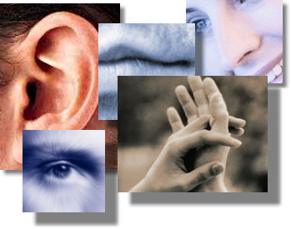
Partnerarbeit:
Schliesse deine Augen und lasse dich von deiner Partnerin / deinem Partner den Kirchmauern entlangführen.
Stoppt an drei Stellen. Ertaste die Kirchenmauer. Wie fühlt sie sich an? (Struktur, Temperatur, Material etc.)

Wie viele Fenster hat die Kirche?
Schätze zuerst und zähle dann nach!
Meine Schätzung: _______________
Anzahl Fenster: ________________
Haben alle Fenster die gleiche Form?
„Mentalpicture“:
Betrachte ein Detail aus dem Kirchenraum ganz genau. Präge dir alles ein. Sitze danach auf eine Kirchenbank und zeichne das Detail gemäss deiner Erinnerung auf ein Blatt Papier. Vergleiche dein Bild nochmals mit dem Original. Was konntest du dir einprägen? Was ging in deiner Erinnerung verloren?

Achte dich auf die Gerüche, die du ausserhalb der Kirche aufnehmen kannst.
Betrete dann die Kirche und rieche nochmals ganz bewusst. Welche Düfte erkennst du?
Welche Düfte verbindest du allgemein mit Kirchenräumen?

„Mentalpicture“:
Betrachte ein Detail aus dem Kirchenraum ganz genau. Präge dir alles ein. Sitze danach auf eine Kirchenbank und zeichne das Detail gemäss deiner Erinnerung auf ein Blatt Papier. Vergleiche dein Bild nochmals mit dem Original. Was konntest du dir einprägen? Was ging in deiner Erinnerung verloren?

„Mentalpicture“:
Betrachte ein Detail aus dem Kirchenraum ganz genau. Präge dir alles ein. Sitze danach auf eine Kirchenbank und zeichne das Detail gemäss deiner Erinnerung auf ein Blatt Papier. Vergleiche dein Bild nochmals mit dem Original. Was konntest du dir einprägen? Was ging in deiner Erinnerung verloren?

Wie viele Fenster hat die Kirche?
Schätze zuerst und zähle dann nach!

Meine Schätzung: _______________

Anzahl Fenster: ________________

Haben alle Fenster die gleiche Form?
Elemente eines katholischen Kirchenraums
- Zeichne den Grundriss deiner Kirche.

- Gewisse Elemente sind typisch für katholische Kirchen. Markiere auf deinem Grundriss den Ort, wo du die Elemente gefunden hast. Sind alle vorhanden?
- Suche die Objekte und zeichne sie an der richtigen Stelle in deinen Grundriss.

Elemente einer katholischen Kirche | Objekte
Kirchenschiff: Hier sitzen die Gläubigen während des Gottesdienstes.  Empore: Hier befindet sich die Orgel und ist Platz für einen Chor.  Altarraum: Hier wird aus der Bibel gelesen und das Abendmahl gefeiert. | Kruzifix (Kreuz mit Leichnam)  Weihwasser (geweihtes Wasser am Eingang zur Kirche)  Taufbecken  Tabernakel (Aufbewahrungsort der Hostien)

Zeichen und Symbole

In katholischen Kirchen findet man viele Symbole. Welche der abgebildeten Symbole entdeckst du auch in deiner Kirche? Findest du weitere Symbole?
Welche dieser Zeichen und Figuren hast du schon gekannt? Welche nicht? Auf der nächsten Seite findest du eine Beschreibung zu den genannten Symbolen. Lies die Erklärungen zu den Bildern (anspruchsvolle Texte). Erfährst du etwas Neues? Was hast du schon gewusst?
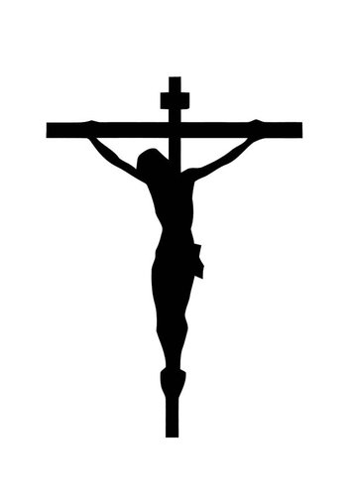
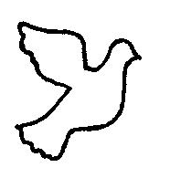
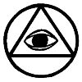
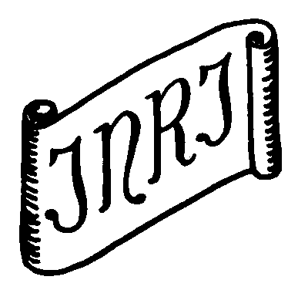
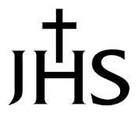

Hier hat es Platz für weitere Symbole, die du entdeckt hast:

Das sogenannte Christusmonogramm wird aus den griechischen Buchstaben Iota, Eta und Sigma gebildet und leitet sich aus den beiden ersten und dem letzten Buchstaben der griechischen Schreibweise des Namens Jesus ab. Es wird auch als Anfangsbuchstaben von lateinisch Iesus Hominum Salvator (Jesus, der Menschen Erlöser) gedeutet. Eine volkstümliche Deutung für IHS ist – unter mehreren anderen – im Deutschen auch „Jesus, Heiland, Seligmacher“. | Das Dreieck ist Symbol der göttlichen Dreifaltigkeit. Zuweilen wird es von einem Kreis umschlossen, der die Einheit und die Unendlichkeit Gottes verdeutlicht. Manchmal ist in der Mitte des Dreiecks ein Auge zu sehen, wobei es sich um das väterlich wachende „allsehende Auge Gottes“ handelt. In der christlichen Erziehung wurde daraus der Satz „Es gibt ein Aug’, das alles sieht, wenn’s auch in dunkler Nacht geschieht.“. Damit wurde der väterlich-richterliche Aspekt Gottes betont. | Die Taube ist das Symbol des Heiligen Geistes, der nach neutestamentlicher Überlieferung bei der Taufe Jesu „wie eine Taube“ auf ihn herabgekommen ist (Lk 2,21-22). Die Taube war in der vorderorientalischen Antike das Symbol der Liebe zwischen zwei Menschen (Turteln) und der Kommunikation zwischen ihnen. Die Taube kann somit als eine Art Liebesbotin des Hl. Geistes verstanden werden. Im Johannesevangelium wird der Geist auch als Tröster, in beiden Testamenten auch als Weisheit verstanden. Als Friedenssymbol wurde sie erst später wichtig. | Abkürzung für lat. Iesus Nazarenus Rex Iudaeorium ( Jesus, der Nazarener, König der Juden). Nach Joh 19,19 liess der römische Statthalter Pontius Pilatus diese Inschrift bei der Hinrichtung Jesu am Kreuz anbringen und zwar in hebräischer, lateinischer und griechischer Sprache. Nach den übrigen Evangelien (Mk 15,26; Mt 27,37; Lk 23,38) lautete die Tafelinschrift nur „der König der Juden“. Die Inschrift gibt den Rechtsgrund für die Kreuzigung an: Das Tragen des Königstitels war strikte untersagt. Die messianische Bedeutung des Königstitels spielte im Prozess vermutlich keine Rolle. | Das Kruzifix (von lateinisch cruci fixus, was „ans Kreuz geheftet“ bedeutet) ist die künstlerische Darstellung des gekreuzigten Christus. Nach dem Neuen Testament wurde Jesus an einem Kreuz hingerichtet. Über die exakte Form des Kreuzes wird in den Evangelien nichts ausgesagt. Die Form des Kreuzsymbols variierte deshalb auch je nach Zeit und Region. Während das Kruzifix eher das Leiden betont, verweist stilisierte Kreuze auf die Auferstehung und den Sieg des Lebens über den Tod. Es wird auch als eine symbolische Verbindung zwischen dem irdischen (waagerechter Balken) und dem Göttlichen (senkrechter Balken) gedeutet.

Zeitmaschine
- Stell dir vor, du fliegst mit einer Zeitmaschine 50 Jahre zurück in die Vergangenheit. Du betrittst an einem Sonntagmorgen diese Kirche. Wie sieht die Kirche an diesem Morgen aus? Wer besucht die Kirche?  - Jetzt machst du die gleiche Reise in die Zukunft. Wer wird an einem Sonntagmorgen in 50 Jahren in dieser Kirche sein?  - Komme wieder zurück in die Gegenwart. Wer besucht heute die Kirche? Schreibe deine Vermutungen auf.  - Fragt anschliessend euren Pfarrer oder Sakristan und führt ein Gespräch zu euren Vermutungen. | 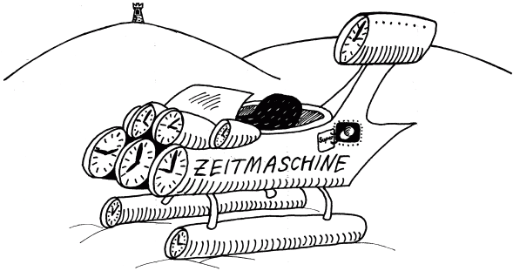  http://www.ikk-fasching.de/zeitreisefasching-2006-2007.html
Meine Fragen und Vermutungen:

Vor 50 Jahren… | In 50 Jahren… | Heute…

Ein spannendes Detail

Rolle dein Erkundungsheft zu einem Fernrohr und betrachte ein Element oder Objekt in der Kirche, das dich besonders angesprochen hat, nochmals. Zeichne es und schreibe auf, warum du es interessant findest.

„Mentalpicture“:
Betrachte ein Detail aus dem Kirchenraum ganz genau. Präge dir alles ein. Sitze danach auf eine Kirchenbank und zeichne das Detail gemäss deiner Erinnerung auf ein Blatt Papier. Vergleiche dein Bild nochmals mit dem Original. Was konntest du dir einprägen? Was ging in deiner Erinnerung verloren?

Partnerarbeit:
Schliesse deine Augen und lasse dich von deiner Partnerin / deinem Partner den Kirchmauern entlang führen.
Stoppt an drei Stellen. Ertaste die Kirchenmauer. Wie fühlt sie sich an? (Struktur, Temperatur, Material etc.)

